**Illustrator**

Alt + Scroll del mouse hacia adentro: Aumenta el zoom

Alt + Scroll del mouse hacia afuera: Disminuye el zoom

Ctrl + Scroll del mouse : La hoja se mueve hacia la derecha o hacia la izquierda

Shift y el Scroll del mouse: La hoja se mueve hacia arriba o hacia abajo

P: Activa la herramienta pluma

T: Activa la herramienta texto

Barra Espaciadora: Permite mover a libertad la hoja

Tecla Tab: Oculta las herramientas

A: Activa la herramienta de selección directa

¿Para qué sirve la herramienta de selección directa (Flecha blanca)? : Sirve para seleccionar y te muestra donde están lo nodos

V: Activa la herramienta de selección

Shift X: Intercambia el relleno y el trazo

Cuando estás en modo pluma y presionas la barra espaciadora: Se mueve la linea que hizo la pluma

Cuando estás en modo pluma y oprimes la tecla Alt: Activa la herramienta punto de ancla

F5: Abre la ventana de los pinceles

Doble Clic en el pincel y selecciono rellenar nuevos trazos de pincel: Rellena los trazos que hago con el pincel

Pluma:

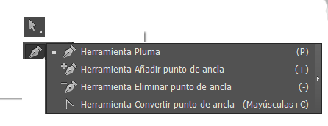

Qué es un nodo?: Son los puntos donde la imagen cambia su trayectoria y por lo general se muestran como puntos cuadrados pequeños

Qué es un manejador?: Es la línea tangente que le da la dirección a la curva del nodo.

Herramienta pluma + Alt: Toma un nodo en punta y lo redondea

Has un triángulo con la herramienta pluma, ahora oprime la tecla Alt y acércate a uno de las esquinas del triángulo y trata de redondearlo.

Una vez redondeado oprime la tecla Alt y ubícate sobre un manejador y describe qué sucede: Se modifica solo el manejador seleccionado

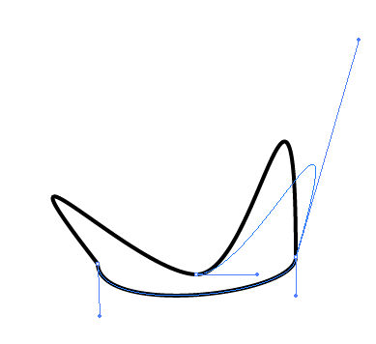

Ahora vuelve al triángulo con líneas redondeadas y trata de volver la a punta con la tecla Alt y la pluma, recuerda que debes usar la herramienta de selección directa para seleccionar el triángulo y que te salgan los nodos y los manejadores.

Herramienta selección + Alt: Crea un círculo, selecciónalo con la tecla v y luego oprime la tecla Alt y arrastra el objeto a otro lugar. Qué sucede?: Se duplica la imagen seleccionada

Ahora oprime Ctrl + D Qué pasa?: Duplica la imagen cuantas veces se necesite

Copiar y Pegar

Selecciona un objeto y dale Ctrl C ahora Ctrl V: primero se selecciona la imagen y se copea la y luego se pega en la pagina un cpococ corrida a la imagen original

Selecciona un objeto y dale Ctrl C ahora Ctrl F: se copea y se pegue enzima de la imagen original

**Unir dos puntos:**

Seleccionas los puntos a unir con la flecha de Herramienta Selección directa, oprime la tecla Alt mientras seleccionas los puntos y luego da Ctrl + J.: la imagen se cierra uniendo los puntos

**Notas:**

* **Si al pasar una imagen a ilustrator te sale una X atravesando la imagen debes dar clic en incrustar, de lo contrario al guardar el documento esa imagen no quedará guardada.**
* **Cuando hayas terminado con la herramienta pluma oprime la tecla Ctrl y clic en otra parte para desactivar la herramienta pluma.**
* **Cuanto estés trabajando con la pluma y la curva que sigue es muy diferente a la que estás trabajando da clic en el último nodo para eliminar un manejador y ya no te querrá copiar la forma de la curva que estabas haciendo.**